**Simona Monyová**   
  
  
  
  
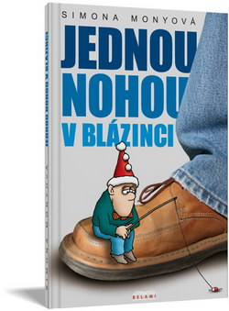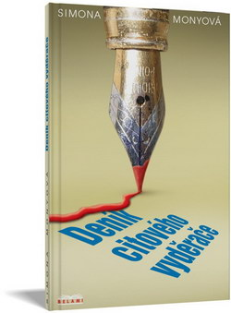  
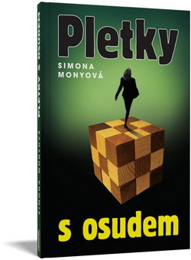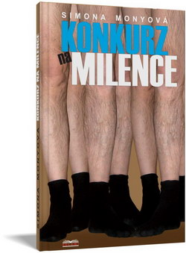  
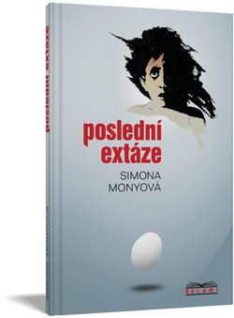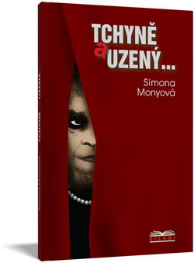  
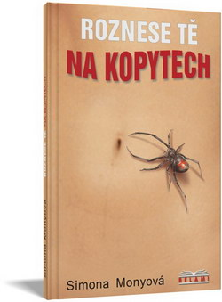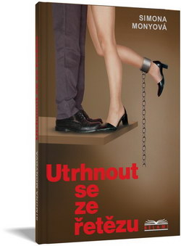  
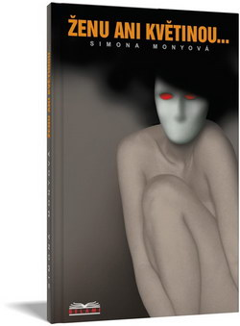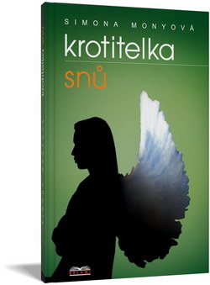  
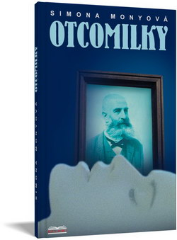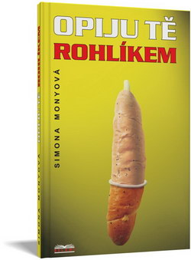  
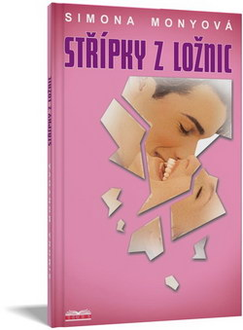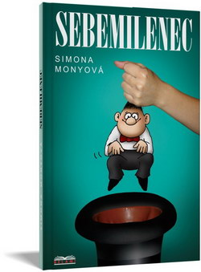  
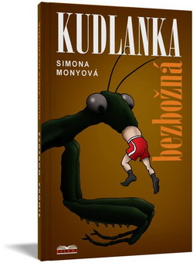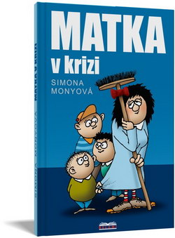  
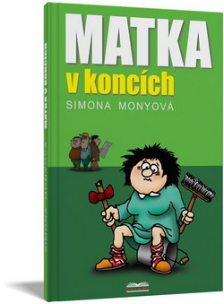  
  
  
**Jazyk:**  **Cz**   
**Rok vydáni:**  **2000 - 2008**   
**Formát dokumentu:**  **Pdf**   
**Velikost:**  **18,3 Mb**

**Název:**  **Jednou nohou v blázinci**   
**Rok vydáni:**  **2000**   
  
  **Humoristický román v povídkách Jednou nohou v blázinci, věnovala autorka všem ženám, co obdobně jako ona „zhltaly kdejakou příručku o výchově dětí, a přitom nadále zůstaly pouhými „amatérkami". Monyová ví, o čem píše, sama je matkou tří synů a rodičovství považuje za tu nejtěžší, a přitom nejkrásnější profesi....**   
  
  
  **\* * \***   
  
**Název:**  **Deník citového vyděrače**   
**Rok vydáni:**  **2000**   
  
  **Srbský spisovatel Dušan Radović řekl: „Jsou muži a muži. Někteří dokáží udělat šťastnými mnoho žen, a některým se s bídou povede udělat nešťastnou jen jedinou."   
  František, hlavní protagonista knihy Deník citového vyděrače, se této teorii vymyká, a úspěšně ničí život své (v pořadí již čtvrté) manželky.**   
  
  
  **\* * \***   
  
**Název:**  **Pletky s osudem**   
**Rok vydáni:**  **2000**   
  
  **Hlavními postavami jedné z prvních knih Simony Monyové - Pletky s osudem jsou dvě sestry, které se řídí známým rčením: Dá-li vám někdo nalinkovaný papír, pište napříč. A ačkoliv obě hrdinky svědomitě porušují zavedená pravidla, píší napříč za každých okolností, pokoušejí se osud obelstít i podplatit, štěstí jim stále uniká.**   
  
  
  **\* * \***   
  
  
**Název:**  **Konkurz na milence**   
**Rok vydáni:**  **2002**   
  
  **Leze Vám na nervy? Marně se snažíte vzpomenout, proč jste si ho před léty vzala? Zdá se Vám, že společné už máte jen příjmení? Zřejmě nastal čas vyhlásit Konkurz na milence!**   
  
  
  **\* * \***   
  
  
**Název:**  **Poslední extáze**   
**Rok vydáni:**  **2002**   
  
  **Váš zadek dávno není tak pevný jako ve dvaceti, vlastní děti k Vám promlouvají svahilsky a manžel s Vámi nehovoří pro změnu už vůbec? Nevěšte hlavu, nejste v tom samy. I hrdinky Poslední extáze prožívají krizi středního věku, a snaží se zpomalit ujíždějící vlak bláhovými skutky.**   
  
  
  **\* * \***   
  
  
**Název:**  **Tchyně a uzený...**   
**Rok vydáni:**  **2003**   
  
  **Netvrdím, že by se matkám mělo bránit v lásce k dětem. Říkám jen, že je lepší, když matky milují ještě někoho jiného,“ konstatuje R. Gary. Hrdinka knihy Tchyně a uzený... si tento výrok ověřuje na vlastní kůži - bere si za muže jedináčka. Zaslouží si muž, který se ve čtyřiatřiceti nedokáže vzepřít své matce, manželku nebo jen soucit? Je snažší bojovat s opičí láskou anebo s větrnými mlýny?**   
  
  
  **\* * \***   
  
  
**Název:**  **Roznese tě na kopytech**   
**Rok vydáni:**  **2003**   
  
  **Pozoruhodné je, že ačkoliv tuto knihu psala žena, jde o intimní výpověď muže. Autorka se dokonale vcítila do role pětačtyřicetiletého psychologa, který je postižen typickým syndromem mužů středního věku - druhou mízou. Jak dalece dokáže zkomplikovat zaběhnutý život náročná milenka a kam až sahá tolerance vlastní ženy, se dočtete v Roznese tě na kopytech.**   
  
  
  **\* * \***   
  
  
**Název:**  **Utrhnout se ze řetězu**   
**Rok vydáni:**  **2003**   
  
**„Poznávají se tři týdny, milují se tři měsíce, hádají se tři léta, snášejí se třicet let a děti začnou znovu," tak zní definice manželství francouzského filozofa H. Taineho. Hlavní hrdinky knihy Utrhnout se ze řetězu však nemají tolik trpělivosti a chtějí svůj život změnit hned...**   
  
  
  **\* * \***   
  
  
**Název:**  **Ženu ani květinou...**   
**Rok vydáni:**  **2004**   
  
  **Kniha Ženu ani květinou... vypráví o tom, co všechno zraňuje mužské ego, a co všechno jsou ženy schopny snášet ve jménu takzvané osudové lásky.**   
  
  
  **\* * \***   
  
  
**Název:**  **Krotitelka snů**   
**Rok vydáni:**  **2005**   
  
  
  **Také bojujete s nadváhou, nedostatkem času a neposlušností vlastních dětí? Váš muž si našel milenku, co připomíná tyčku k fazolím a vaše ňadra jsou důkazem, že zemská přitažlivost skutečně existuje? Život vám přistřihl křidýlka a vy netušíte jak dál? Třetí vydání nejúspěšnějšího románu S. Monyové Krotitelka snů vám ukáže cestu.**  
  
  
  **\* * \***   
  
  
**Název:**  **Otcomilky**   
**Rok vydáni:**  **2005**   
  
  **Otcomilky jsou humorně laděný příběh o vztazích otců a jejich dcer, o vylétávání z teplých hnízd a novém hnízdění. Otcomilky jsou knihou na každý noční stolek.**   
  
  
  **\* * \***   
  
  
**Název:**  **Opiju tě rohlíkem**   
**Rok vydáni:**  **2006**   
  
  **V Opiju tě rohlíkem se můžeme poznat všichni – my nedokonalí. Hlavní hrdinka Zuzana svádí nikdy nekončící boj se svými slabostmi, zlozvyky a neřestmi, klade si předsevzetí, která nedodržuje, nechává se opíjet rohlíkem i životem. Kniha Opiju tě rohlíkem byla před lety kritiky přirovnávána k bestselleru Deník Bridget Jonesové nejen proto, že tyto romány vyšly takřka souběžně, ale zřejmě také proto, že svobodná „třicítka“ má prostě podobné starosti, ať žije kdekoliv na světě.**   
  
  
  **\* * \***   
  
  
**Název:**  **Střípky z ložnic**   
**Rok vydáni:**  **2006**   
  
  **Ve Střípkách z ložnic se dočtete, jak se změní vztah, když se z manželských ložnic namísto milostných vzdechů začne ozývat dětský pláč.**  
  
  
  **\* * \***   
  
  
**Název:**  **Sebemilenec**   
**Rok vydáni:**  **2006**   
  
  **„Mám za sebou neobyčejných šestnáct měsíců. Život s Otmarem byl vzrušující a naprosto jedinečný - něco jako výlet na Mars. Padly na něj moje celoživotní úspory, pravda. Ale já si to doopravdy užila. Jenže kdo by chtěl zůstat na Marsu věčně…“**   
  
  
  **\* * \***   
  
  
**Název:**  **Kudlanka bezbožná**   
**Rok vydáni:**  **2007**   
  
  **„Proč bezbožná?“ divil se Honza, když jsem mu před dávnými lety darovala textík Kudlanky.   
„Protože Kudlanka bezbožná je mnohem horší než kudlanka nábožná,“ pravila jsem záhadně.   
„Horší? Co může být horšího než se nechat po sexuálním aktu sežrat samičkou?“   
„Oženit se s ní,“ odvětila jsem.**   
  
  
  **\* * \***   
  
  
**Název:**  **Matka v krizi**   
**Rok vydáni:**  **2008**   
  
  **Říká se, že mateřská láska, je ten zvláštní příjemný pocit, který žena vnímá, když všechny její děti spí. Simona Monyová zastává názor, že mateřská láska je naopak věrným odrazem toho, co jsme ochotné pro děti udělat, obětovat i vydržet, když jsou vzhůru. Matka v krizi je jen začátek! Volné pokračování Vás čeká v knize Matka v koncích.**   
  
  
  **\* * \***   
  
  
**Název:**  **Matka v koncích**   
**Rok vydáni:**  **2008**   
  
  **Základním omylem většiny matek je domněnka, že se zvyšujícím se věkem by měly zmoudřet a výchovu potomků zvládat snadněji. Ve skutečnosti však jde pouze o to, aby si každá matka dokázala zachovat aspoň tolik rozumu, kolik měla, než svoje děti počala… Kniha Matka v koncích je volným pokračováním knihy Matka v krizi.**   
  
  
   **\*  *  \***

**Tragický osud spisovatelky Simony Monyové**   
  
  
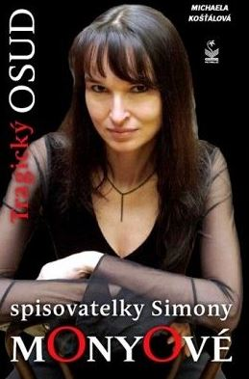  
  
  
**Autor:**  **Michaela Košťálová**   
**Jazyk:**  **Cz**   
**Rok vydáni:**  **2011**   
**Formát dokumentu:**  **Djvu**   
**Velikost:**  **2,32 Mb**

  **Mladá spisovatelka, historička umění a obdivovatelka Simony Monyové Michaela Košťálová, napsala knihu Tragický osud spisovatelky Simony Monyové. Z dostupných materiálů a svého vnitřního přesvědčení obnažuje svět Simony Monyové, ve kterém žila čtyřicet čtyři let. Jde o velmi zajímavé čtení, které přináší mnoho nevyřčených slov, tužeb a přání této mimořádné, vtipné, krásné, pilné a úspěšné spisovatelky, které by se chtěla podobat nejedna žena. Autorka ji ukazuje v plné šíři jako ženu, která do bláznivého světa chtěla prostřednictvím své tvorby vnést alespoň nějaký řád, který by byl smysluplný a přijatelný pro většinu lidí. Je velká škoda, že tento její záměr byl krutě a předčasně ukončen.**